班级动态(12.15)
- 区域游戏
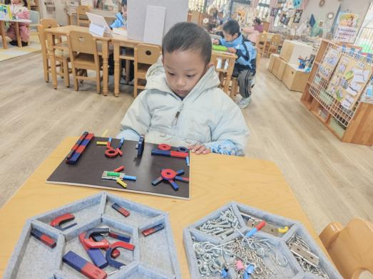 | 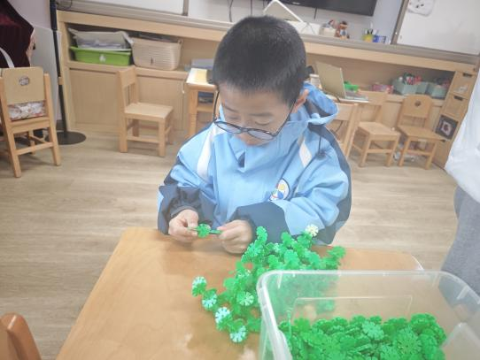 | 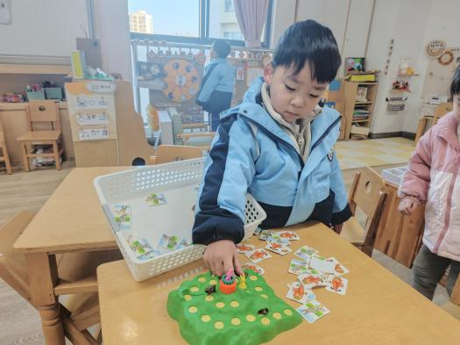
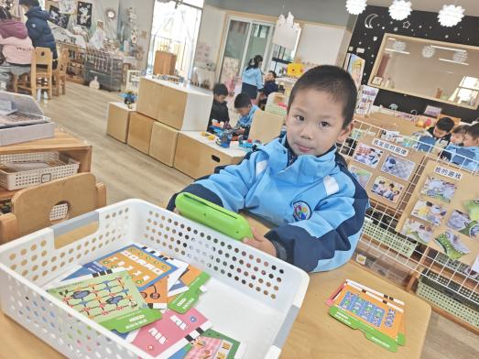 | 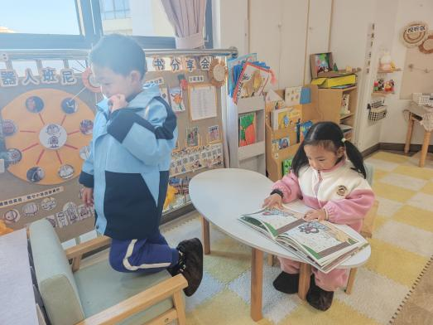 | 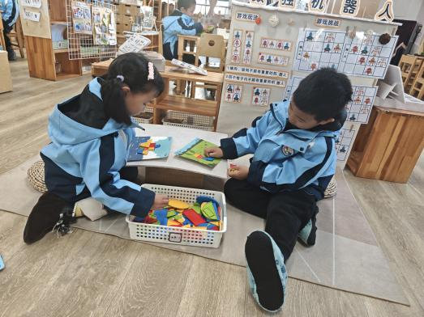
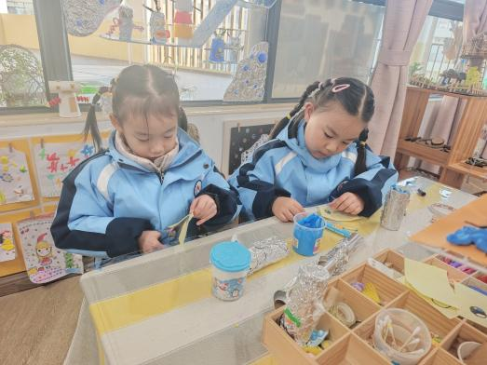 | 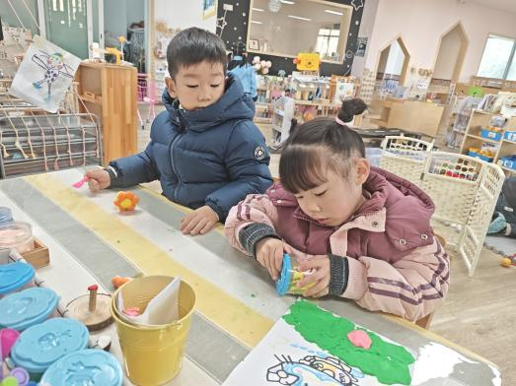 | 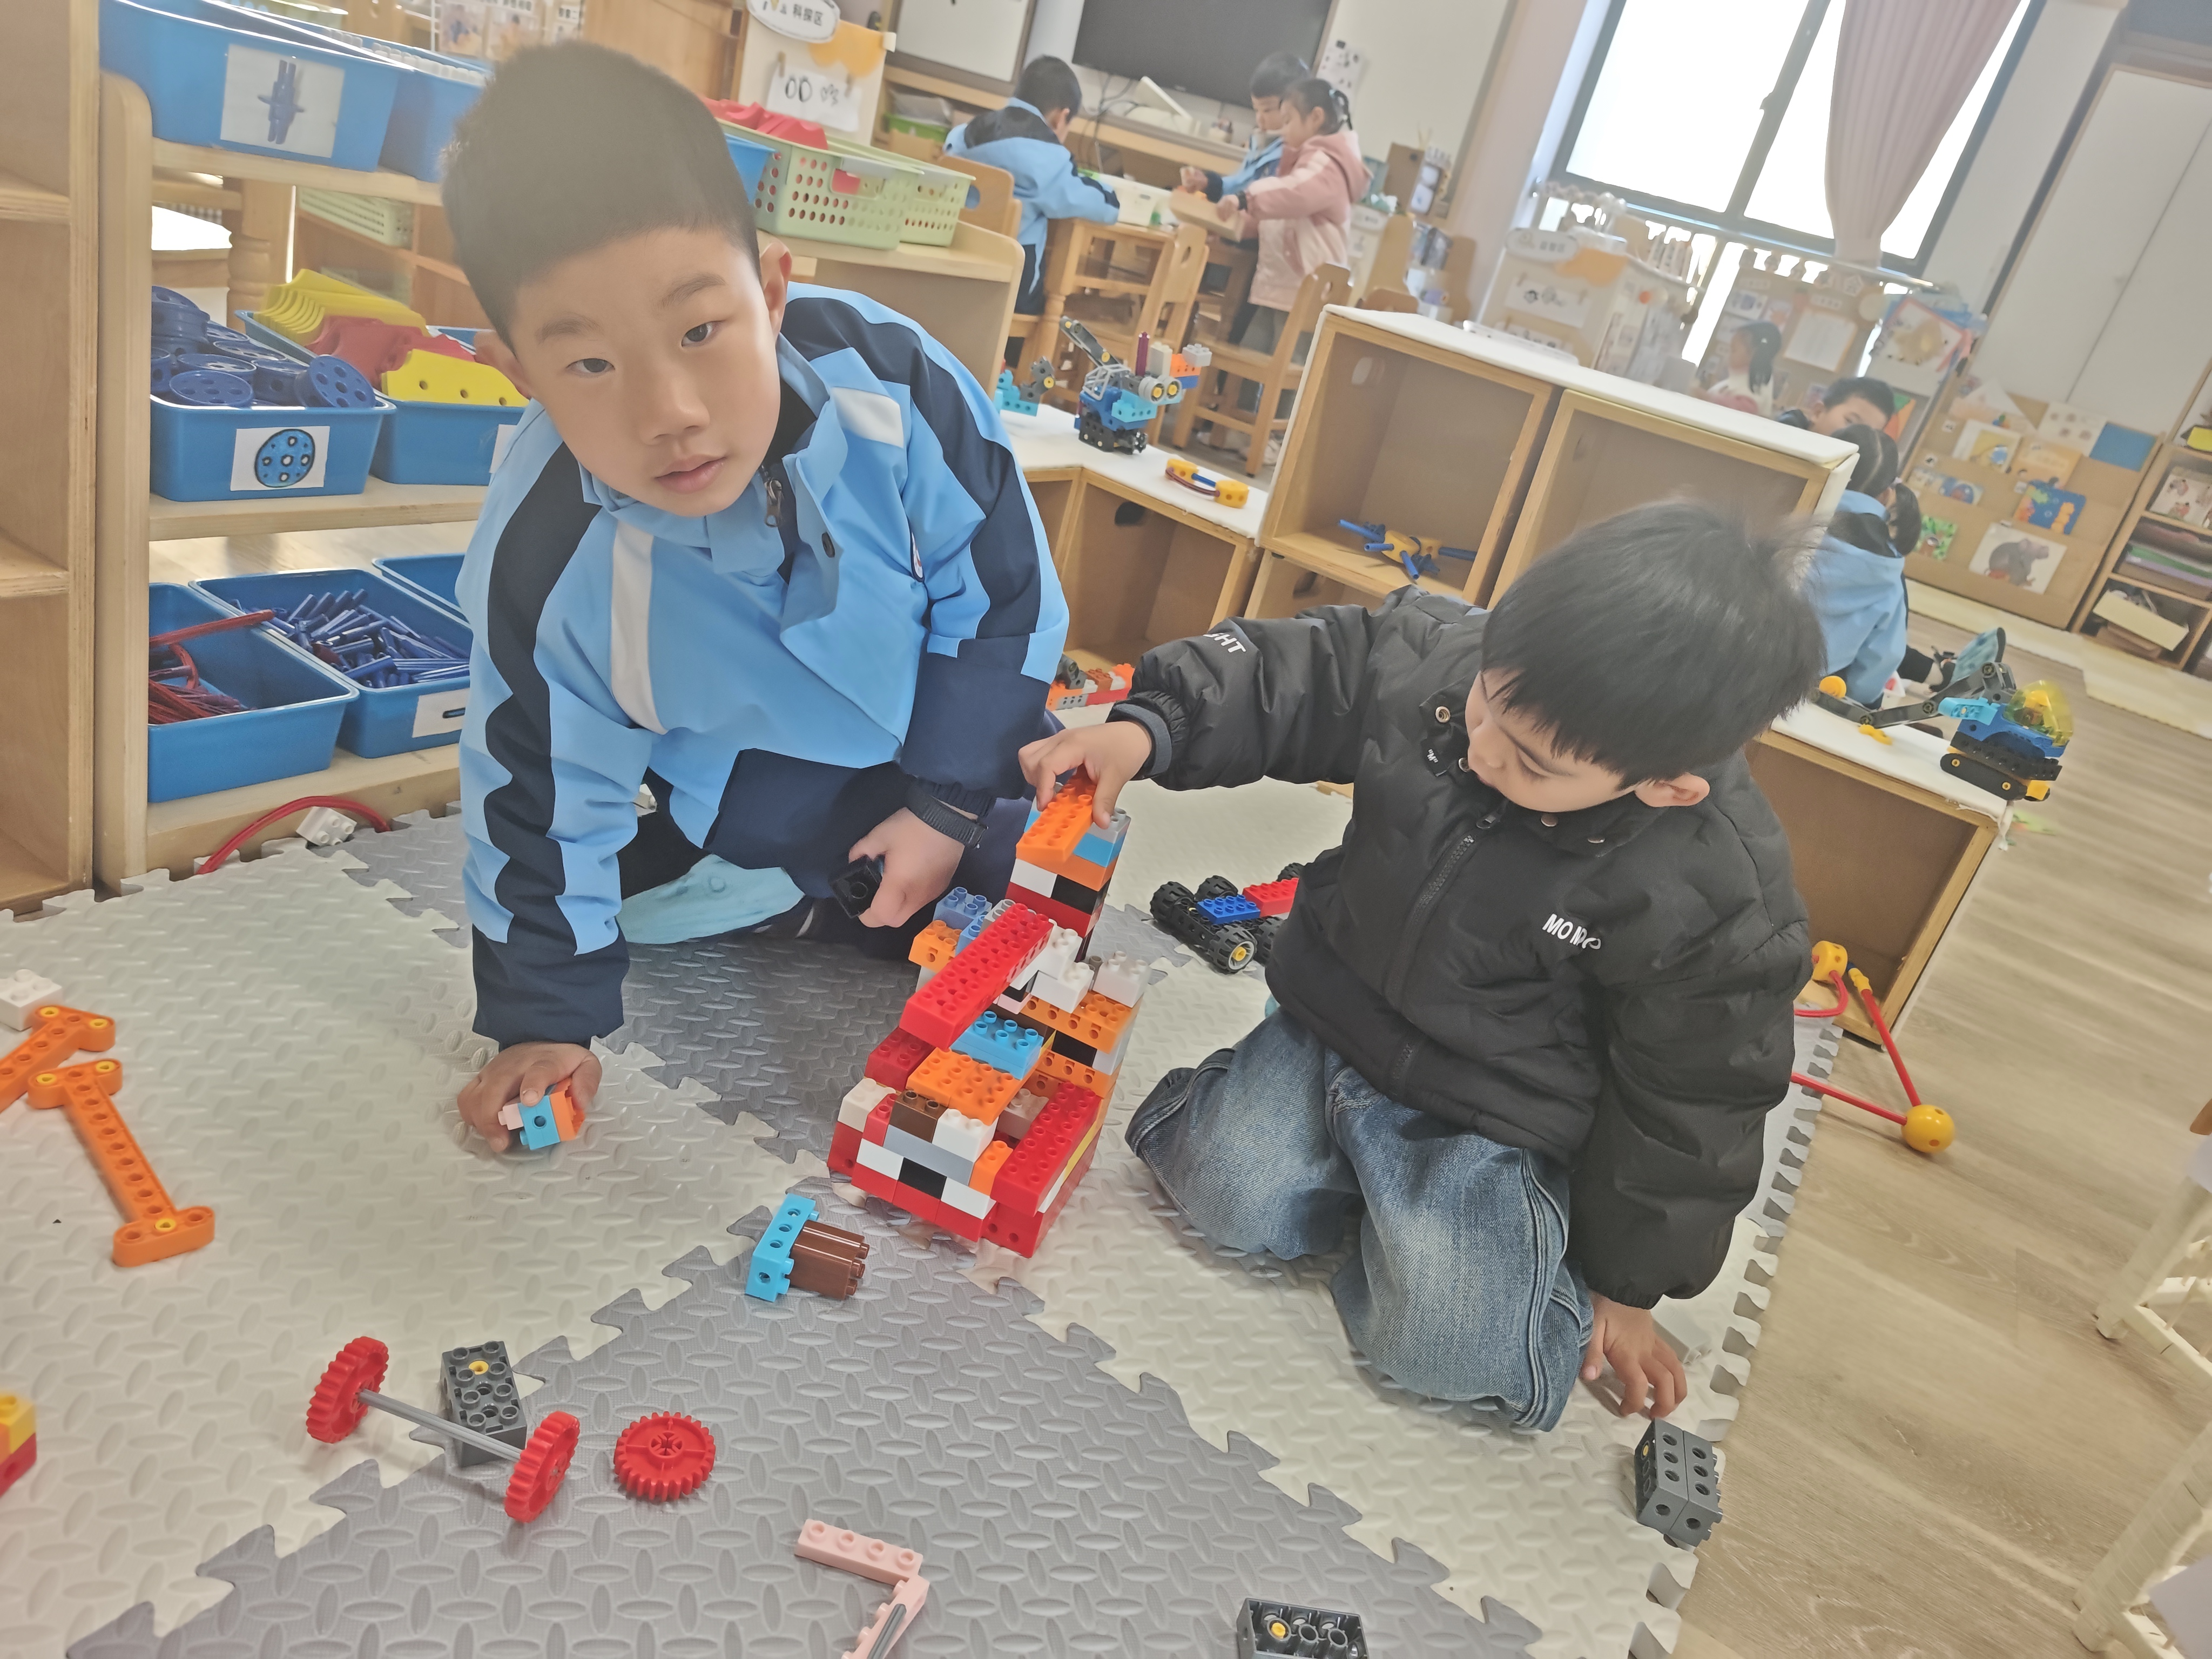
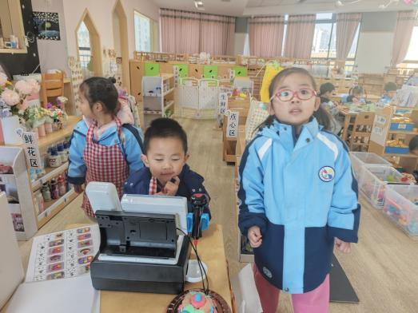 | 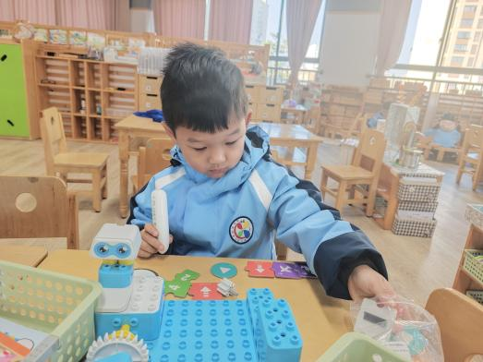 | 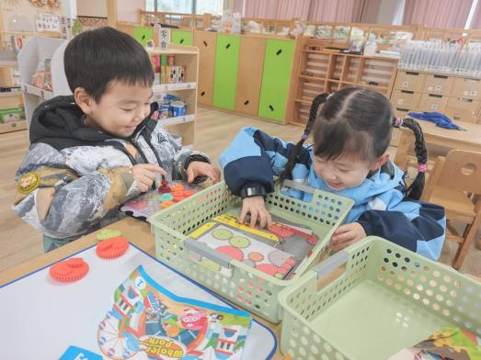
- 户外活动
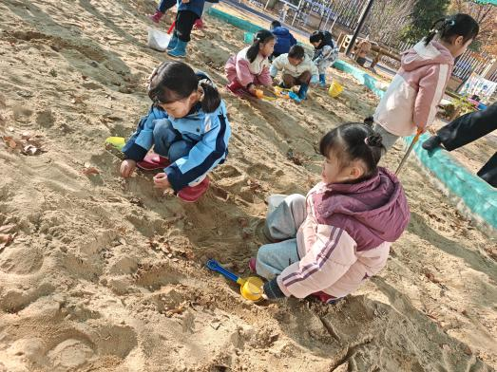 | 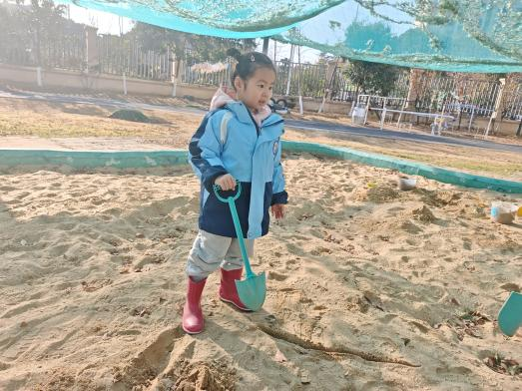 | 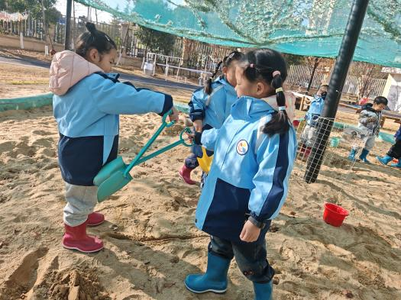
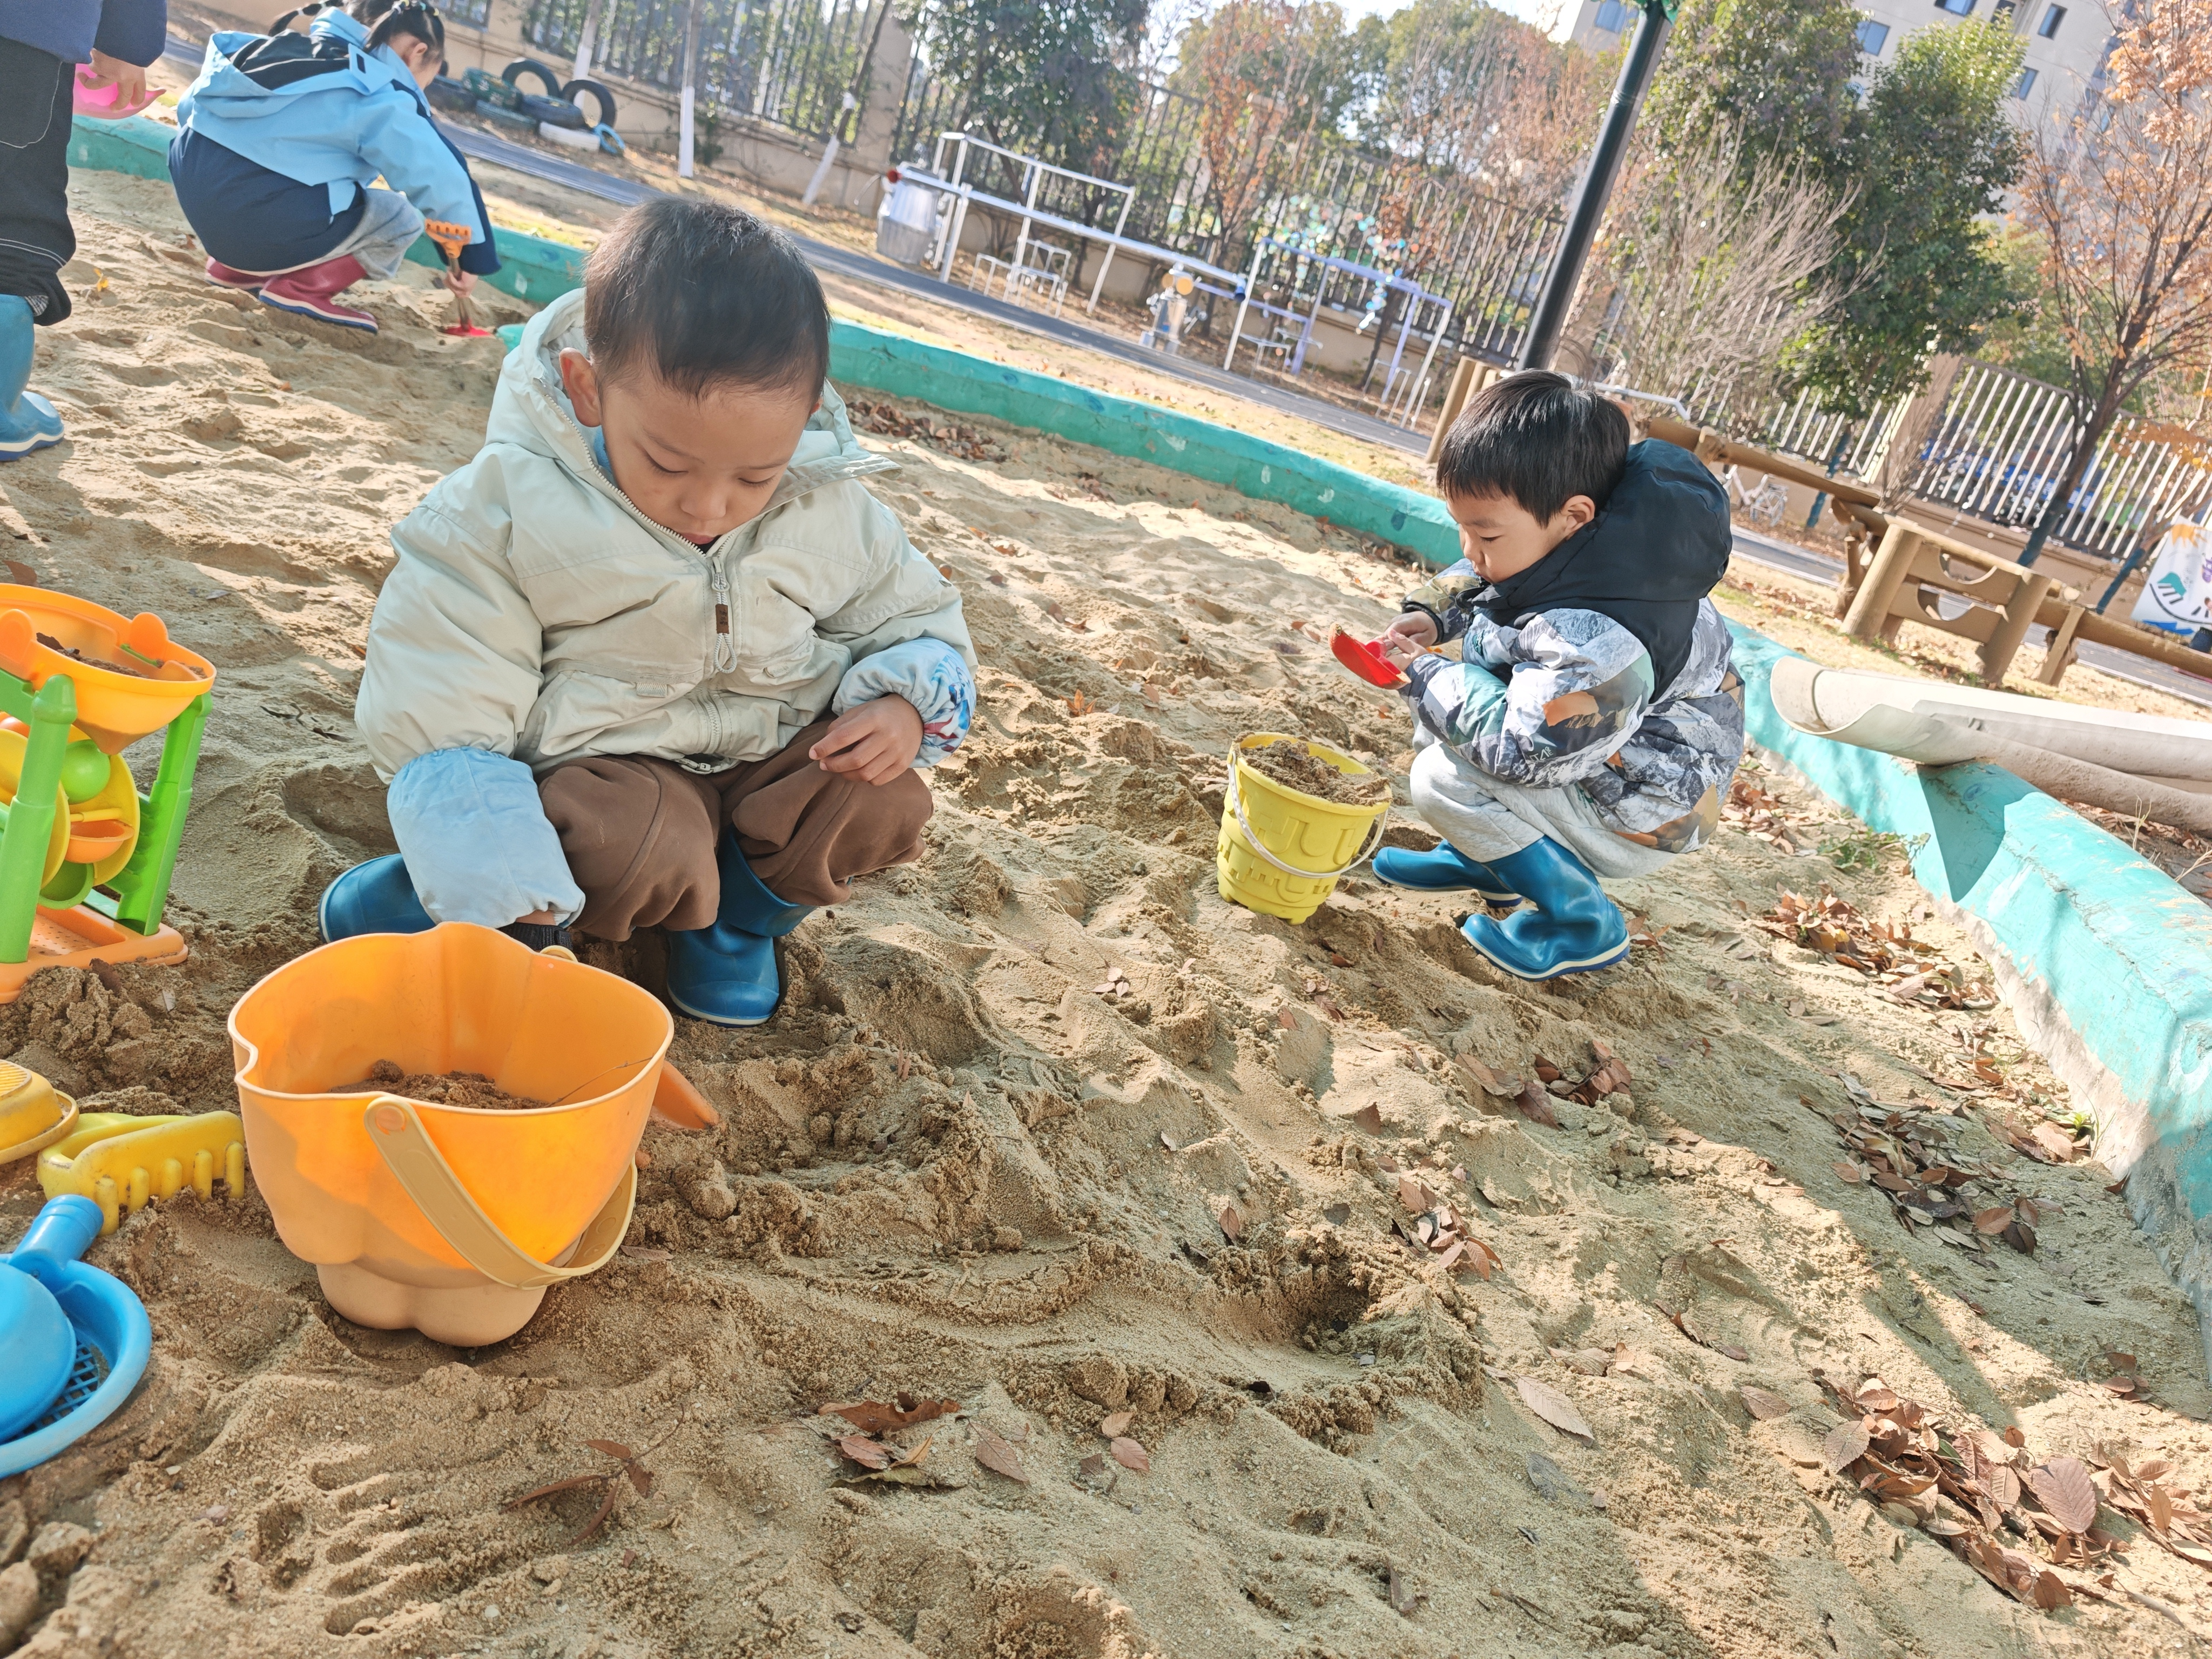 | 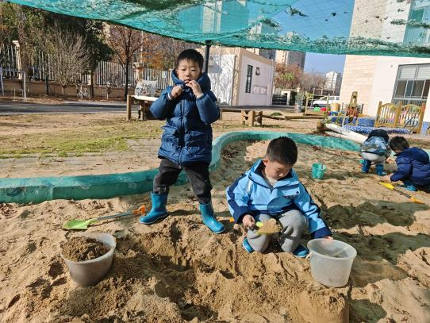 | 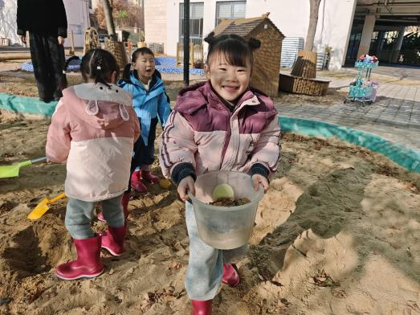
三、集体活动：语言：七彩虾
《七彩虾》是一则温馨而又感人的故事，讲述了小青鱼为了帮虾公公实现与彩虹做朋友的愿望，将自己变成了七彩虾，陪着虾公公度过了它剩下的日子，让虾公公没有遗憾的离开了世界。故事中小青鱼用自己的力量去关爱虾公公，它的内心和七彩虾一样美。开展本节活动有助于让孩子学会关爱生活中每一个需要关心的人，并在帮助别人的过程中得到快乐。
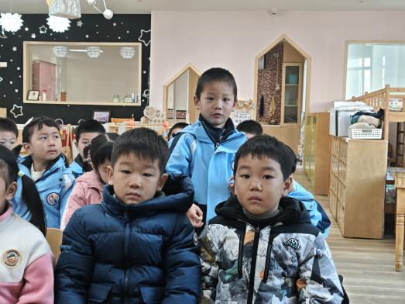 | 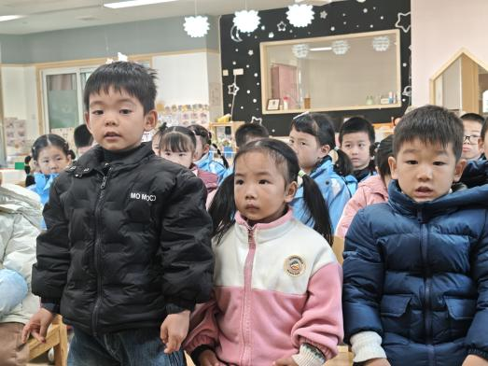 | 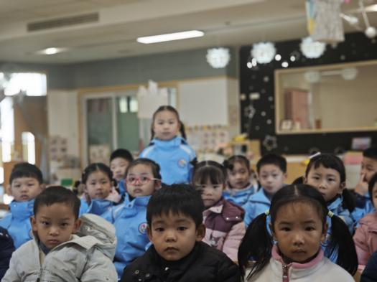
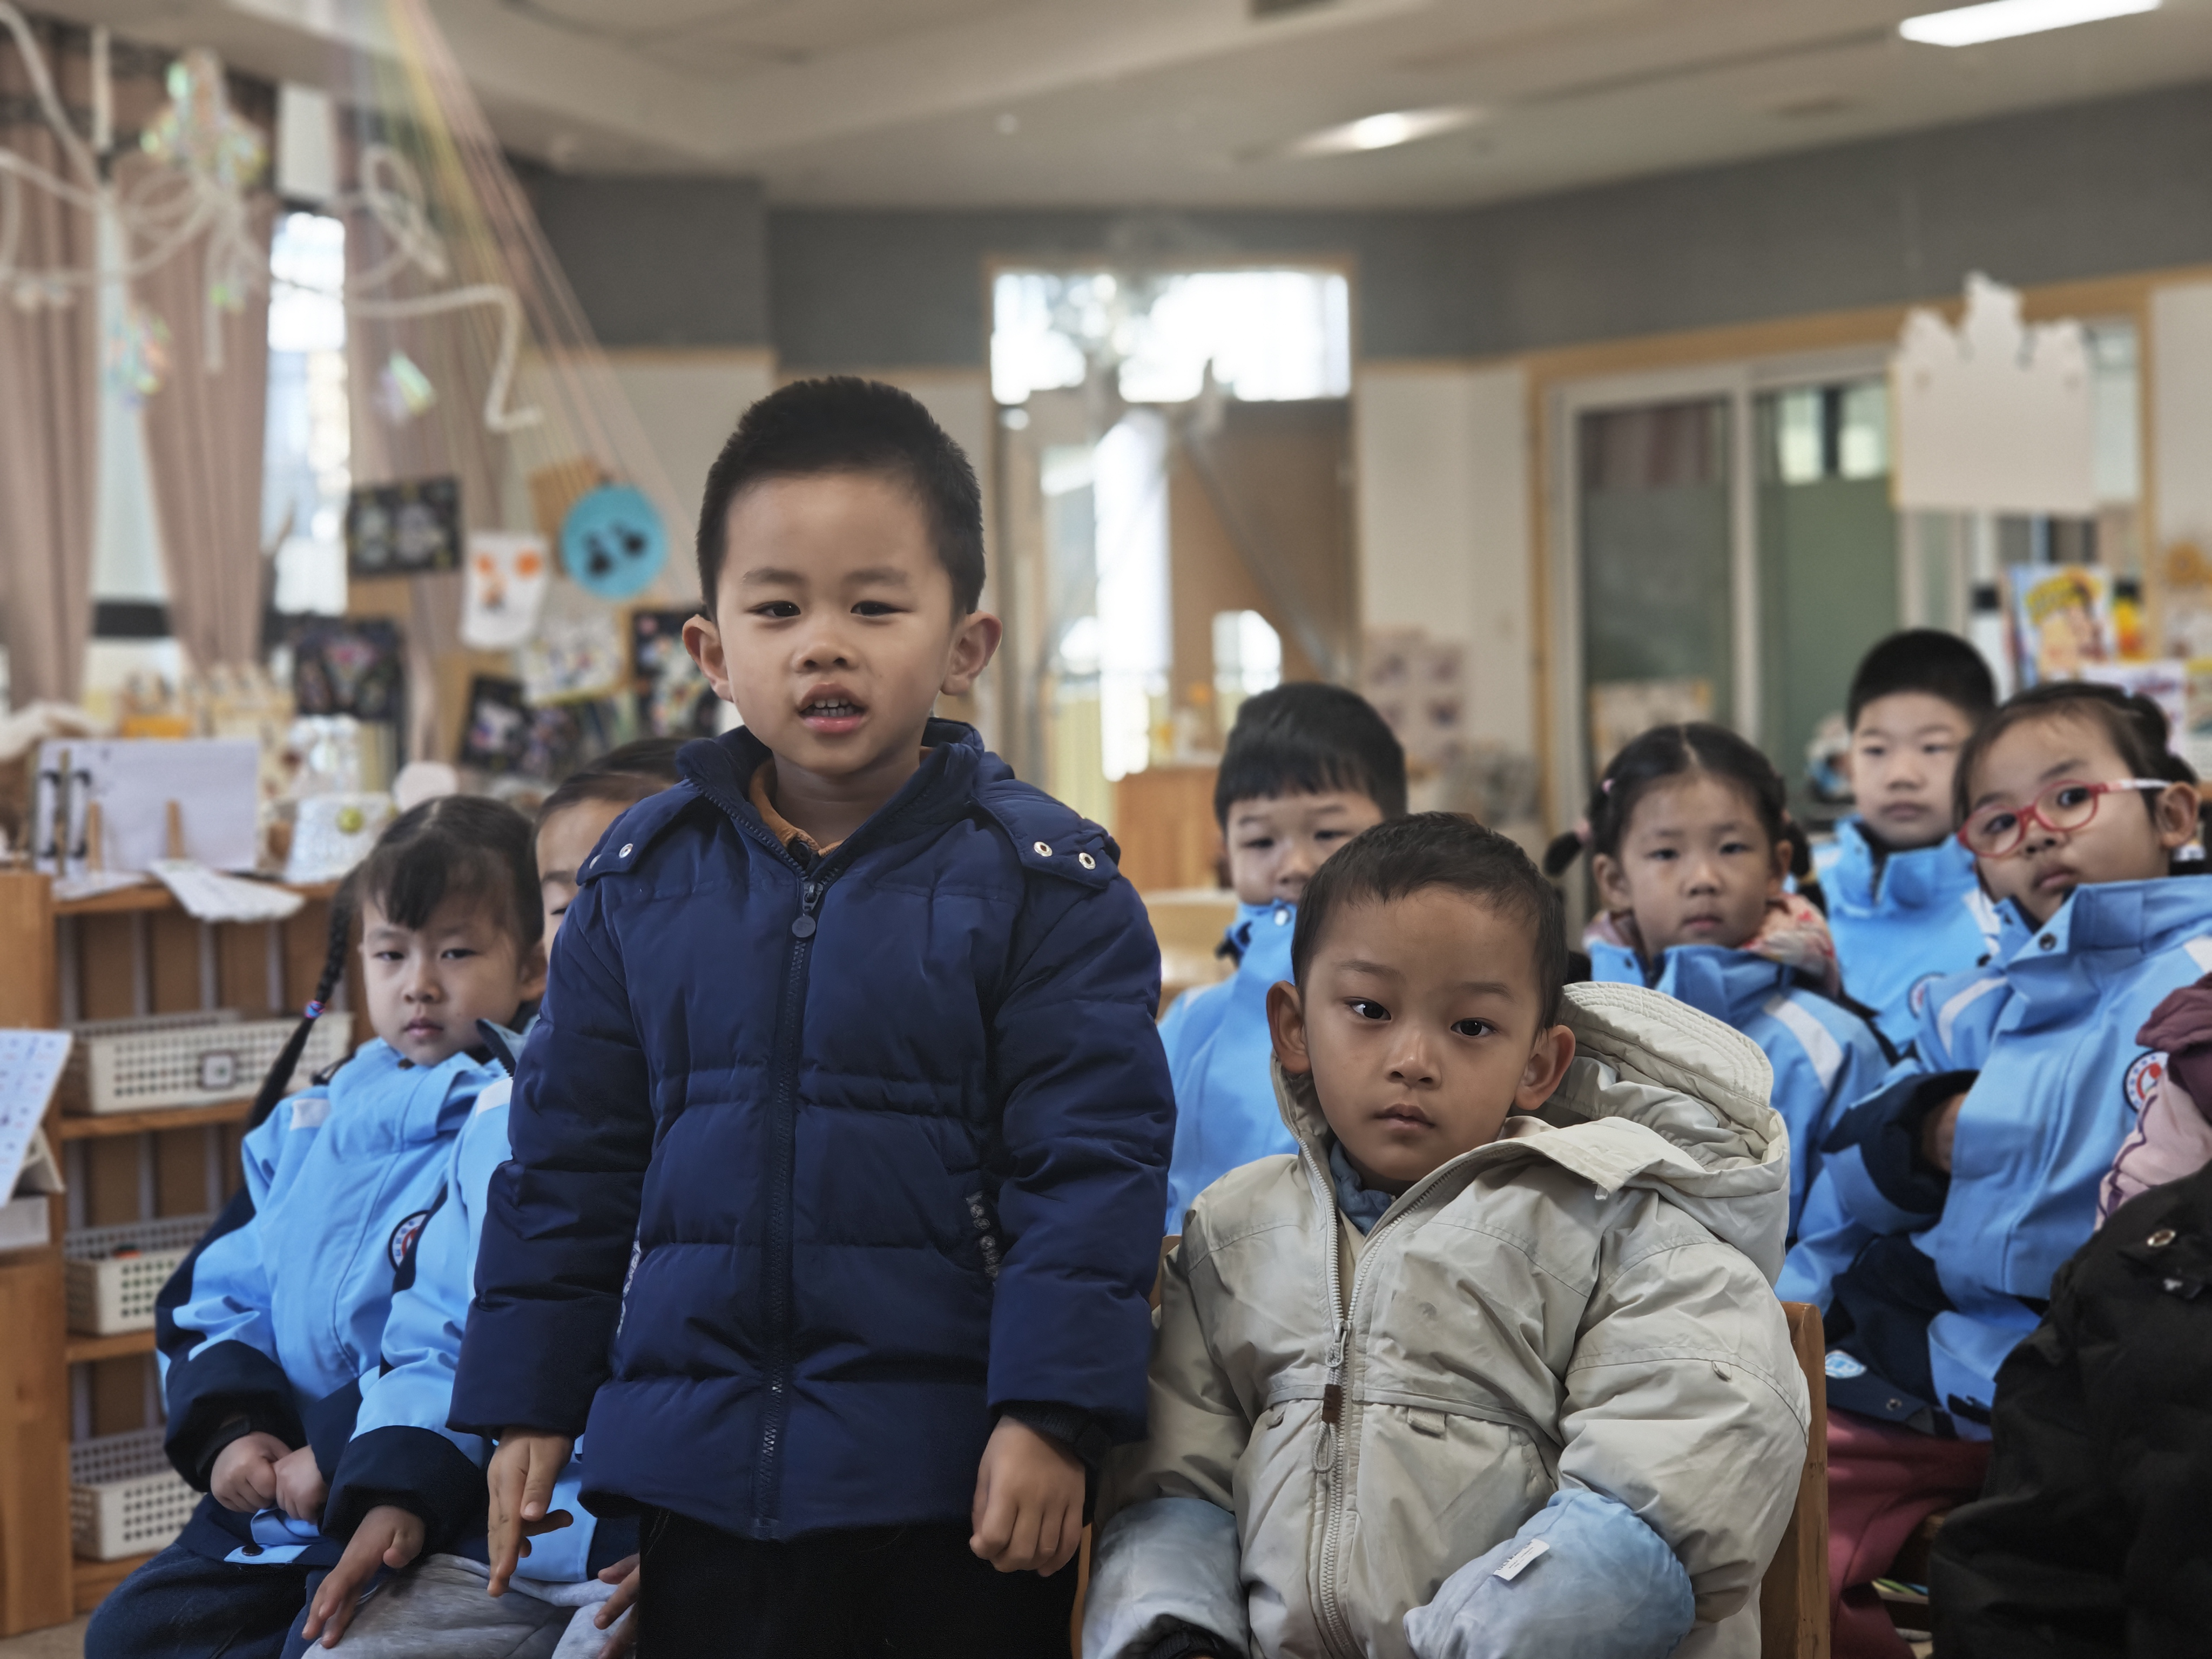 | 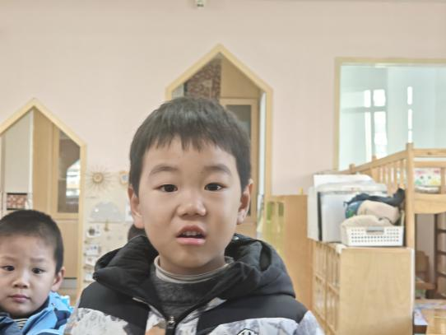 | 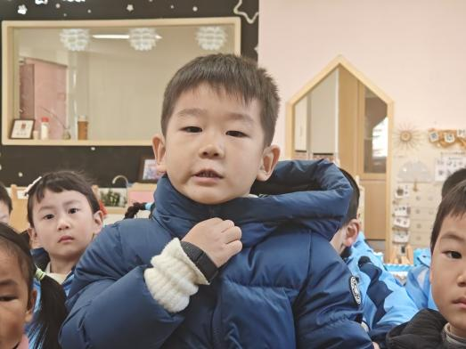
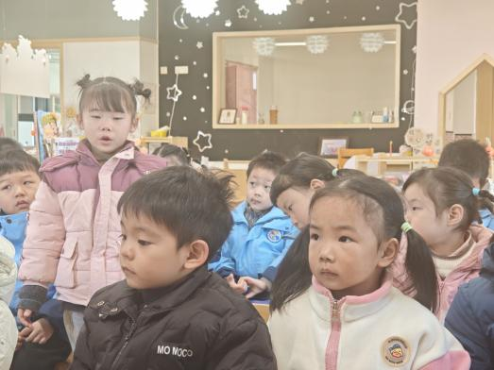 | 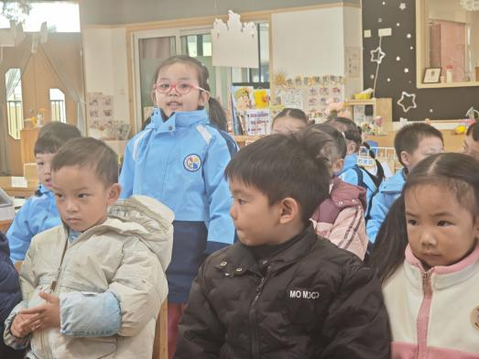 | 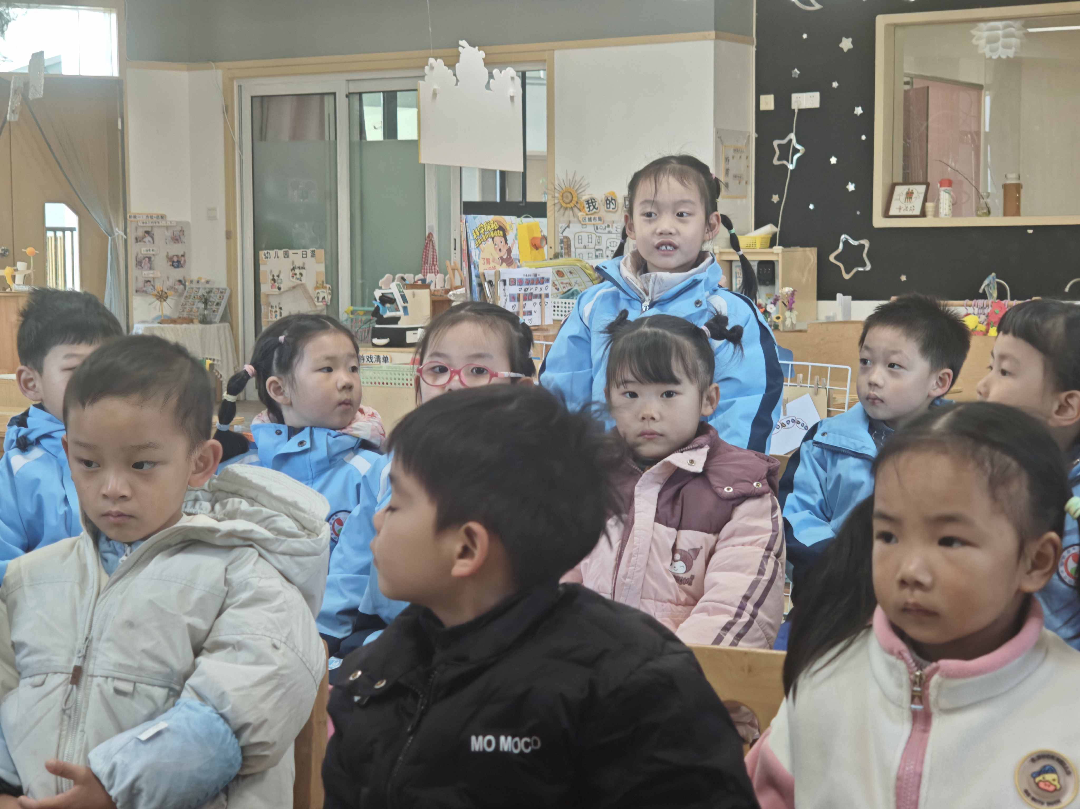
四、家园配合
随随着流感和诺如病毒高发季节的来临，常州疾控也发布了12月健康提示，倡导学校和家庭共同努力，加强防控工作。请务必关注孩子们的健康，尽量避免带他们去人流密集的封闭空间游玩。同时，关注幼儿的个人卫生，勤洗手、定期剪指甲，以减少病毒传播的风险。在日常生活中，确保孩子们的健康饮食，增强体质，适当进行户外活动，提升免疫力。如果发现幼儿有任何身体不适，也请及时告知班级老师。让我们共同携手，做好流感和诺如病毒的防控工作，保护孩子们的健康。

